**ĐẠI HỌC QUỐC GIA THÀNH PHỐ HỒ CHÍ MINH**

**ĐẠI HỌC CÔNG NGHỆ THÔNG TIN**



**BÁO CÁO PHẦN MỀM   
TRA CỨU XE BUÝT**

**MÔN: ĐỒ ÁN MÃ NGUỒN MỞ - SE111.J11**

**GVHD: PGS.TS.VŨ THANH NGUYÊN**

Nhóm 13: 15520789 - Phạm Ngọc Quân

15520801 – Dương Văn Thanh

15520693 – Trần Hưng Quang

*TP.HCM, ngày … tháng … năm 2018*

MỤC LỤC

**Assumption** 3

**Assumptions Worksheet** 3

**Problem Statement** 4

**Hypothese** 5

**Personas** 6

**OutComes** 7

**Hypothese creation table** 8

**Feature List** 9

**LINK GITHUB: https://github.com/yyater97/react-native-project**

**LỜI CẢM ƠN**

Sự hỗ trợ tận tình, chỉ bảo hướng dẫn của **thầy Huỳnh Tuấn Anh và thầy Nguyễn Tấn Toàn** đã giúp chúng em hoàn thành đề tài đồ án môn học Ngôn ngữ lập trình Java. Vì thời gian và năng lực có hạn nên không thể tránh khỏi những sai sót trong khi thực hiện đề tài nghiên cứu, chúng em rất mong nhận được sự góp ý và bổ sung của hai thầy về đề tài của chúng em ngày càng hoàn thiện hơn.

**Chúng em xin chân thành cám ơn các thầy!**

**NHẬN XÉT VÀ ĐÁNH GIÁ CỦA GIẢNG VIÊN**

# **CHƯƠNG I: GIỚI THIỆU**

1. **Giới thiệu đồ án:**

* Xe buýt là một phương tiện công cộng rất phổ biến tại thành phố Hồ Chí Minh, xe buýt là phương tiện giao thông công cộng linh hoạt giúp làm giảm ách tắt giao thông tránh hiện tượng tắt đường thường xảy ra vào những giờ cao điểm với đất nước có mật độ phương tiện lưu thông cao như Việt Nam đặt biệt ở các thành phố lớn như thành phố Hồ Chí Minh, nhờ vào sự tiện lợi mỗi ngày có hằng trăm ngàn chuyến xe buýt được phục vụ trên địa bàn, với số lượng xe buýt hoạt động trên địa bàn thành phố khổng lồ cùng với số lượng tuyến xe đa dạng giúp người sử dụng có nhiều lựa chọn và nhiều cách thức để đến được địa điểm mình muốn đi.
* Việc đi xe buýt tại thành phố Hồ Chí Minh là đều khó khan với những người lần đầu tiên đến đây như tân sinh viên, học sinh chuyển trường, người lao động mới,… Việc nhớ một số tuyến xe trong khi có rất tuyến là đều không hề dễ dàng với họ và điều đó là không cần thiết đối với một số tuyến mà họ không bao giờ sử dụng đến. Ngày nay khi công nghệ thông tin phát triển, mạng di động có ở khắp mọi nơi thì việc tìm thông tin về tuyến, trạm xe buýt là một điều hết sức đơn giản, cũng có rất nhiều ứng dụng trên thị trường làm về lĩnh vực vận tải công cộng này nhưng độ tiện dùng còn hạn chế và chưa có một số tính năng đặc trưng hấp dẫn người dùng.
* Nắm bắt nhu cầu đó nhóm quyết định thực hiện đồ án môn học với đề tài là xây dựng ứng dụng tra cứu trạm, tuyến xe sử dụng mã nguồn mở react native và một số plugin đi kèm như react-native-navigation, react-native-maps,… kết hợp với firebase. Giúp người dùng có thêm lựa chọn để tăng hiệu quả sử dụng tạo cảm giác thoải mái khi sử dụng ứng dụng

1. **Mục đích và phạm vi**

* Mục đích: giúp mọi người có nhu cầu tìm kiếm và tìm hiểu về các tuyến, trạm xe buýt, giúp người sử dụng nhận diện được xe buýt mình muốn tìm thông qua một số hình ảnh thực tế của chúng.
* Phạm vi: cá nhân, lớp học,…
* Chức năng: Phần mềm gồm có 5 chức năng chính:
* Chức năng đăng nhập
* Chức năng đăng ký
* Chức năng xem và tìm kiếm các trạm xe buýt, các tuyến xe buýt qua các trạm đó và thông tin chi tiết của chúng
* Xem và tìm kiếm danh sách các tuyến xe buýt hiện tại đang hoạt động và chi tiết
* Thêm thông tin trạm xe buýt và thông tin các tuyến xe

**Chương II: Tổ chức công việc**

1. Phân công công việc

|  |  |
| --- | --- |
| **Phần công việc** | **Thành viên thực hiện** |
| Thiết kế giao diện | Cả nhóm |
| Hoàn thiện các chức năng của phần mềm | Trần Hưng Quang |
| Xây dựng cơ sở dữ liệu firebase | Phạm Ngọc Quân |
| Báo cáo | Dương Văn Thanh |

* Phần mềm được thực hiện với nền tảng React Native và dùng Firebase để thuyết kế cơ sở dữ liệu.
* Đảm bảo tất cả thành viên có đầy đủ môi trường phát triển sản phẩm: Laptop, phương tiện trao đổi thông tin (facebook, teamviewer)
* Đảm bảo có đầy đủ kiến thức về React Native, Redux, React Native Maps và Firebase







1. Quá trình thực hiện

|  |  |  |  |
| --- | --- | --- | --- |
| **Công việc** | **Thời gian thực hiện** | **Thành viên** | **Ghi chú** |
| Tìm hiểu React Native và React Native Maps  (được dạy ở lớp) | 10/11/2018 | Cả nhóm | Hoàn thành |
| Thiết kế giao diện | 25/11/2018 | Cả nhóm | Hoàn thành |
| Hoàn thiện các chức năng của phần mềm | 25/12/2018 | Trần Hưng Quang | Hoàn thành |
| Tạo và thêm một số dữ liệu mẫu cho firebase | 10/12/2018 | Trần Hưng Quang | Hoàn thành |
| Viết báo cáo | 1/1/2019 | Dương Văn Thanh | Hoàn thành |

1. Đánh giá ưu nhược điểm và hướng phát triển

* Ưu điểm:

Giao diện dễ nhìn, các hoạt cảnh chạy mượt, ổn định

Ứng dụng dễ sử dụng, dễ thay tác.

Đáp ứng được nhu cầu tra cứu, xem thông tin về các trạm, tuyến xe buýt.

* Nhược điểm:

Phần mềm còn sơ xài, tính năng còn hạn chế

Các thông tin về trạm xe buýt còn thiếu nhiều, số lượng mang tính tượng trưng, số lượng tuyến xe buýt cũng không đủ, hạn chế do không tìm được API về trạm và tuyến xe buýt nên mọi dữ liệu nhóm phải tự tổng hợp và thông thủ công vào firebase.

* Hướng phát triển:

Thêm các tính năng như tìm kiếm cách di chuyển từ địa điểm này đến địa điểm khác.

Hoàn thiện tính năng panorama mà nhóm dự định thực hiện lúc ban đầu nhưng do thời gian hạn chế và plugin react-native-panorama trong quá trình cài đặt sảy ra lỗi.

Tiến hành hoàn thiện cơ sở dữ liệu về trạm và tuyến xe buýt, tổng hợp thông tin chi tiết về chúng thông qua các nguồn uy tín.

# **CHƯƠNG III: TRÌNH BÀY CHI TIẾT VỀ ỨNG DỤNG**

### Đăng ký

[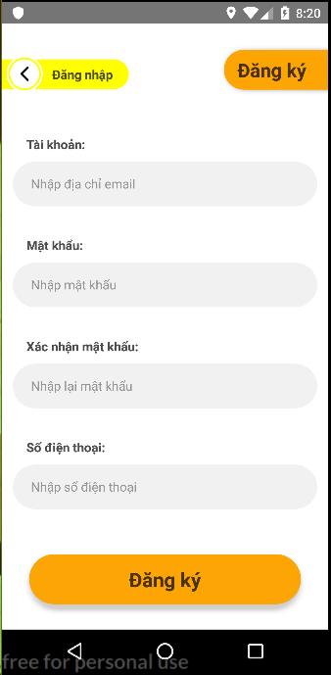](https://github.com/yyater97/react-native-project/blob/master/screenshots/signup.png)

Đăng ký giúp người dùng có trả nghiệm tốt hơn khi sử dụng ứng dụng, một số tính năng trong ứng dụng bắt buộc người dùng phải đăng ký và nhóm dự định sẽ phát triển một số tính năng có kèm theo thông tin người dùng trong tương lai.

Người dùng cần điền các thông tin sau để hoàn tất việc đăng ký như tài khoản (email), mật khẩu, xác nhận mật khẩu, số điện thoại.

Khi nhấn nút đăng ký sẽ có thông báo hiện lên tình trạng đăng nhập của người dùng, nếu thành công sẽ có thông báo thành công như hình dưới:

<Image>

Tương tự với đăng ký thất bại:

<Image>

### Đăng nhập

[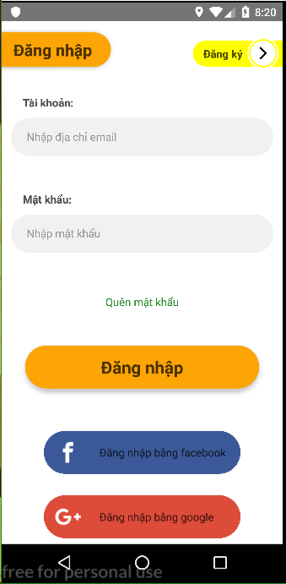](https://github.com/yyater97/react-native-project/blob/master/screenshots/login.png)

Đăng ký, đăng nhập là hai hành động luôn đi chung với nhau nhằm nâng cao trải nghiệm người dùng, mọi tài khoản sẽ được đăng nhập bằng email và password được quản lý và kiểm tra bởi tính năng Authentication của Firebase, tính năng này có hỗ trợ đăng nhập bằng tài khoản facebook và google.

Tương tự với quá trình đăng ký, sau khi nhấn nút đăng nhập người dùng cũng sẽ nhận được phản hồi từ ứng dụng (thành công/ thất bại).

### Xem các điểm, trạm dừng xe bus

* Tìm kiếm địa điểm, trạm dừng xe bus.
* Xem thông tin trạm dừng (tên, miêu tả).
* Xem các tuyến xe bus đi qua trạm dừng đó.
* Xem thông tin chi tiết tuyến xe bus đó.

[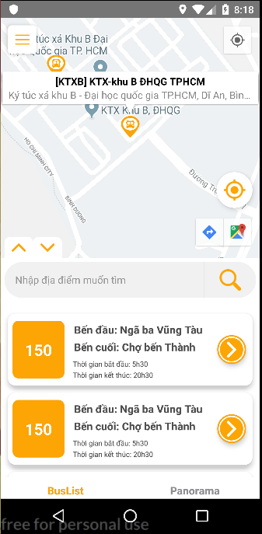](https://github.com/yyater97/react-native-project/blob/master/screenshots/marker2.png) [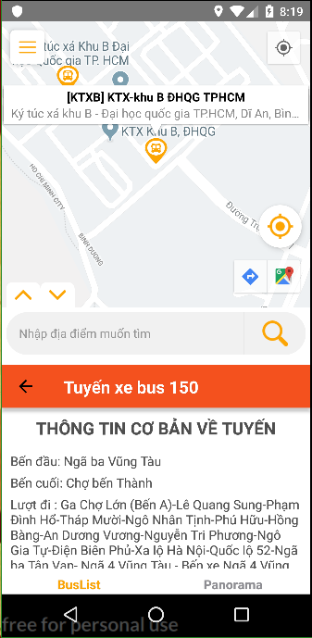](https://github.com/yyater97/react-native-project/blob/master/screenshots/marker3.png)

Ứng dụng hỗ trợ tìm kiếm các trạm xe buýt thông qua tên của trạm đó, mỗi khi nhập thông tin trạm muốn tìm hệ thống sẽ tự động lộc ra danh sách theo tên trạm.

Khi chọn trạm trong danh sách màn hình map sẽ chuyển đến vị trí đến trạm đó, nếu người dùng chọn vào điểm trạm danh sách các tuyến qua trạm đó sẽ xuất hiện, chọn dấu mũi tên của các thẻ để xem chi tiết thông tin tuyến xe buýt đó. Thông tin chi tiết sẽ bao gồm: bến đầu, bến cuối, tuyến lượt đi, tuyến lượt về, loại hình hoạt động (có trợ giá hay không), cự ly hoạt động của tuyến (bao nhiêu km), số chuyến phục vụ trong một ngày, thời gian hoàn thành mỗi chuyến, giãn cách giữa 2 xe liền kề (tại mỗi trạm bao nhiêu phút mới có 1 chuyến), thời gian hoạt động (thời gian tính trong một ngày), loại xe (số chỗ ngồi tối đa phục vụ trên xe đó).

[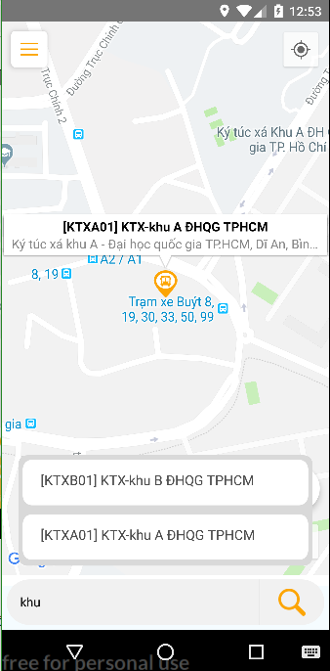](https://github.com/yyater97/react-native-project/blob/master/screenshots/marker4.png)

Mỗi điểm trạm xe buýt trên bản đồ khi được chọn sẽ hiển thị tên trạm và chi tiết tên trạm giúp người dùng nắm rõ hơn về trạm đó.

[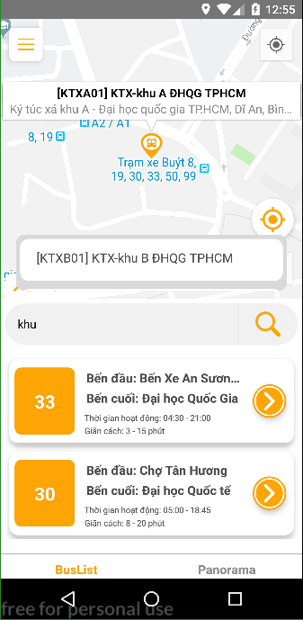](https://github.com/yyater97/react-native-project/blob/master/screenshots/marker5.png)  [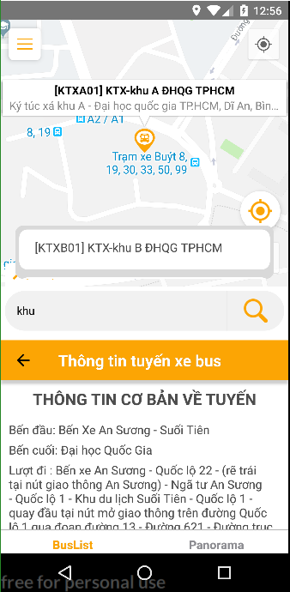](https://github.com/yyater97/react-native-project/blob/master/screenshots/marker6.png) [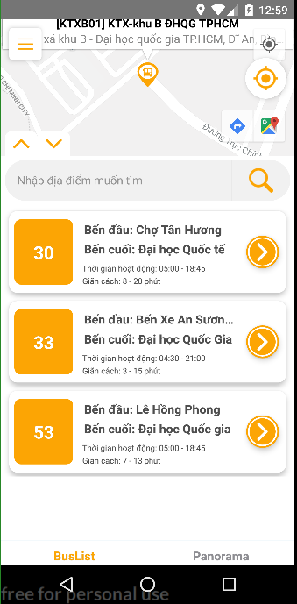](https://github.com/yyater97/react-native-project/blob/master/screenshots/marker7.png)

Người dùng có thể sử dụng dấu mũi tên để tăng diện tích phần danh sách các tuyến xe buýt chạy qua trạm đó, mũi tên xuống để ẩn danh sách. Mỗi thẻ trong danh sách sẽ bao gồm các thông tin sau: tên tuyến (được làm nổi bật ở bên phải), bến đầu, bến cuối, thời gian hoạt động, thời gian giãn cách, nút xem chi tiết thông tin tuyến.

### Danh sách các tuyến xe bus đang hoạt động

* Xem danh sách các tuyến xe bus đang hoạt động trên địa bàn thành phố Hồ Chí Minh.
* Xem chi tiết thông tin về các tuyến xe bus ấy (một số hình ảnh minh họa, thông tin chi tiết, tuyến đường đi của chúng trên bảng đồ).
* Tìm kiếm tuyến xe bus bạn muốn xem.

[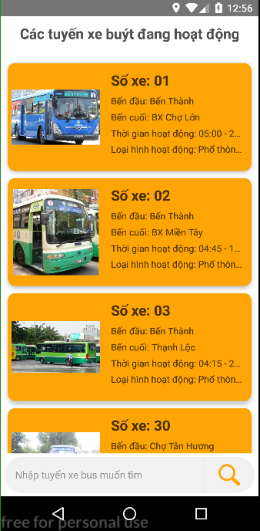](https://github.com/yyater97/react-native-project/blob/master/screenshots/list1.png) [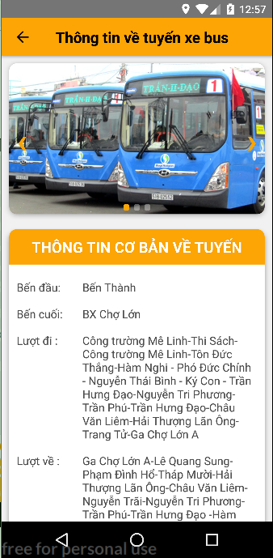](https://github.com/yyater97/react-native-project/blob/master/screenshots/list2.png)

Tương tự như ở phần bảng đồ ở trên các tuyến cũng được sắp xếp thành danh sách gồm các thẻ, mỗi thẻ đại diện cho 1 tuyến xe buýt đang hoạt động khác nhau, khác với phần bảng đồ, danh sách tuyến sẽ hiển thị đầu đủ toàn bộ các tuyến xe buýt đang hoạt động trên địa bàn thành phố và sẽ có hình ảnh nhận diện của xe đi kèm.

[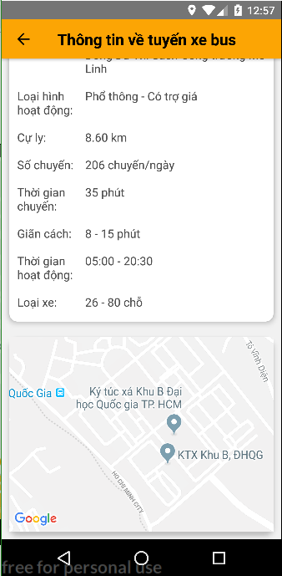](https://github.com/yyater97/react-native-project/blob/master/screenshots/list3.png)[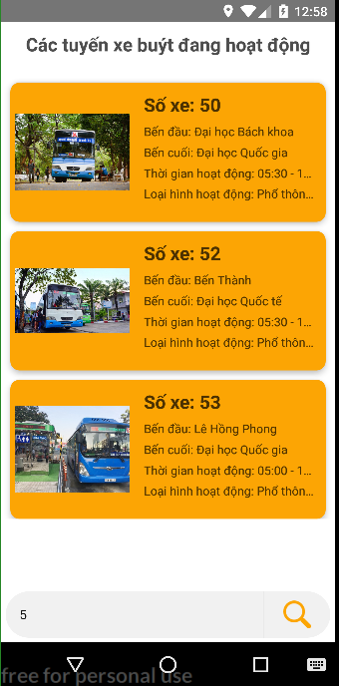](https://github.com/yyater97/react-native-project/blob/master/screenshots/list4.png)[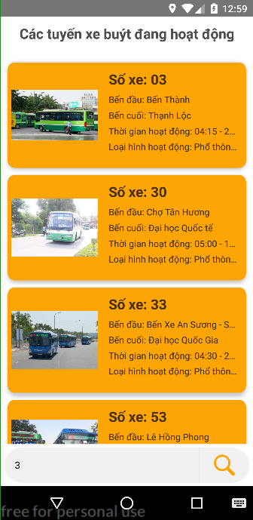](https://github.com/yyater97/react-native-project/blob/master/screenshots/list5.png)

Thông tin chi tiết của mỗi tuyến xe cũng chi tiết hơn và được bố trí hợp lý hơn so với thông tin chi tiết ở phần bản đồ, mỗi tuyến sẽ bao gồm các thông tin như slide ảnh đại diện, thông tin chi tiết và tuyến mà xe đó hoạt động được thể hiện trên bảng đồ google map.

Ngoài ra danh sách tuyến xe buýt còn có chức năng lọc theo tên tuyến.

### Thêm thông tin

* Người dùng đóng góp thông tin các tuyến xe và các trạm xe bus cho cơ sở dữ liệu realtime của firebase

[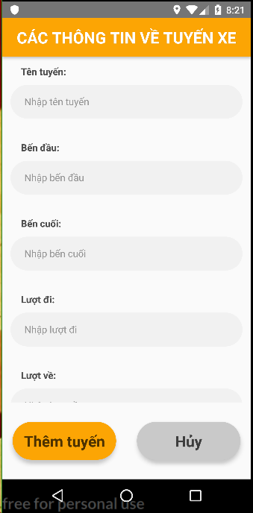](https://github.com/yyater97/react-native-project/blob/master/screenshots/add_route.png) [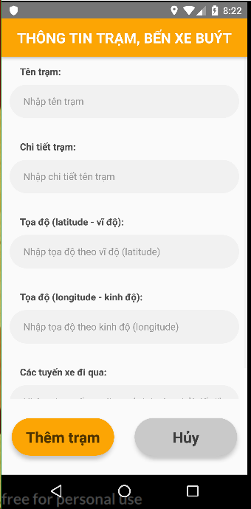](https://github.com/yyater97/react-native-project/blob/master/screenshots/add_marker.png)

Người dùng có thể đóng góp thêm thông tin tuyến, trạm xe buýt biết được, hoặc quản trị viên có thể thêm thông tin tuyến trạm thông qua 2 form ở trên, trước khi thêm thông tin người dùng phải đăng nhập. Mọi thông tin sẽ được kiểm duyệt và thêm vào database của firebase.

**CHƯƠNG IV: TÀI LIỆU THAM KHẢO**

1. Tài liệu tham khảo

* Tài liệu tham khảo về React Native

<https://drive.google.com/drive/u/1/folders/10n-8NQDFFJHHz--TNp8F89cDPflHflub>

* Website React Native – Facebook

https://facebook.github.io/react-native/

* Website Redux

https://redux.js.org/

* Website ReactNavigation

https://reactnavigation.org/

* Tài liệu về react-native-maps, react-redux, react-native-navigation,…
* Tìm kiếm và khắc phục lỗi khi gặp phải – StackOverflow

<https://stackoverflow.com/>

1. Hướng dẫn cài đặt

* Cài đặt Visual Studio Code
* Cài đặt Node JS:

npm install

1. Công nghệ áp dụng trong ứng dụng

* Language : Javascript
* FrameWork : React Native 0.57.7 - NodeJS 6.5.0
* Database: Firebase - <https://console.firebase.google.com/u/0/project/busmap/database/busmap/data>
* react-native - <https://github.com/facebook/react-native>
* react-navigation - <https://github.com/react-navigation/react-navigation>
* react-native-maps - <https://github.com/react-native-community/react-native-maps>
* redux - <https://redux.js.org/>
* react-redux - <https://github.com/reduxjs/react-redux>